Департамент освіти і науки Кіровоградської обласної адміністрації
Професійно-технічне училище № 36

МЕТОДИЧНА РОЗРОБКА
уроку виробничого навчання

ТЕМА ПРОГРАМИ: «Слюсарні роботи»

ТЕМА УРОКУ: «Розмічання. Рубання. Різання металу. Виправлення та згинання металу»

Професія: « Слюсар з ремонту сільськогосподарських машин та устаткування» 1-2,3 розряду; « Тракторист-машиніст сільськогосподарського виробництва» категорії «А1» , «А2», «В1»; «Водій автотранспортних засобів» категорії «С»
Термін навчання: 3 роки

Розробив: майстер в/н:
Терпак Р. С.

2015р.
Зміст

1. Анотація ст. 3
2. Вступ. ст. 4
3. План уроку виробничого навчання. ст. 5 3.1. Вступний інструктаж. ст. 6
3.2. Поточний інструктаж. ст.10
3.3. Заключний інструктаж. ст.10
4. Висновок ст. 11
5. Список використаних джерел. ст. 12
6. Додатки ст. 13

Анотація
У центрі сучасного уроку професійно-практичної підготовки повинні стояти самостійність та ініціатива учнів, їх позиція має бути активною,спонукати до розкриття потенціальних можливостей і здібностей. Перед сучасним педагогом стоїть непросте завдання: викликати в учнів бажання до самовдосконалення та інтерес до навчального матеріалу.
Даний матеріал методичної розробки представляє собою зміст відкритого уроку виробничого навчання з теми програми «Слюсарні роботи» по професії тракторист, де розглянуто тему уроку «Розмічання. Рубання. Різання металу. Виправлення та згинання металу».
Методична мета уроку – застосування інформаційно – комунікаційних технологій на уроці виробничого навчання з метою ефективного засвоєння учнями навчального матеріалу.
Дана методична розробка пропонується майстрам виробничого навчання, викладачам спецпредметів професійно-технічних закладів, що готують фахівців сільськогосподарського напрямку.

Вступ

Сучасний навчальний процес характеризується збільшенням обсягу навчального матеріалу та зменшенням часу засвоєння, тому існує потреба у пошуку ефективних методів навчання, засобів контролю засвоєння знань, що значно підвищували б якість навчання.
Застосування на уроках виробничого навчання різноманітних технологій дозволяє майстру зробити процес навчання більш цікавим, інтенсивним, також вони допомагають педагогу краще оцінити здібності і знання учнів, стимулювати у них прагнення до навчання та спонукати до розкриття потенціальних можливостей та здібностей.
Мета уроку виробничого навчання полягає в тому, щоб учні на основі отриманих технологічних знань освоїли прийоми та способи виконання дій і операцій, які необхідні для подальшого формування у них навичок і вмінь виконання виробничих робіт. Учням недостатньо просто запам'ятати і вивчити навчальний матеріал, вони повинні його зрозуміти, переробити і відтворити при виконанні завдання. Отже, основна мета - не запам'ятовування інформації, а уміння переробити і застосовувати її на практиці.
Успішне оволодіння виробничими навиками і уміннями залежить перш за все від відношення учня до праці, навчання, інтересу до своєї майбутньої професії, до занять. Рушійною силою, яка змушує до діяльності, є потреба людини, яка відображається в його уяві у виді бажання та інтересу. Досвід показує, що зацікавленість учня допомагає успішному оволодінні професією, навіть не дивлячись на окремі недоліки в організації навчання. При відсутності зацікавленості в учнів не забезпечує успіху і хороша організація навчання. Важливе значення при цьому має динамічність та характер викладення матеріалу майстром. Адже немає сумніву, що більш нове та сучасне викликає у дітей зацікавленість.

План уроку виробничого навчання
Тема програми: Слюсарні роботи

Тема уроку: Розмічання. Рубання. Різання металу. Виправлення та
згинання металу.
Мета уроку:

Навчальна – сформувати навички по організації робочого місця; вивчити безпечним прийомам праці; навчити учнів прийомам розмічання, рубання, різання металу, виправлення та згинання металу.
Виховна – виховувати в учнів бережливе відношення до інструменту та обладнання, виховувати працелюбність, сумлінне ставлення до обраної професії
Розвиваюча – розвити координацію рухів, логічне мислення при виконанні слюсарних робіт

Тип уроку: формування первинних вмінь та навиків

Метод уроку: пояснення та демонстрація вправ

Матеріально – технічне забезпечення :
- Слюсарні молотки, зубила
- Креслярки, лінійки, олівці;
- Розмічальні циркулі, кернери, штангенциркуль, крейцмейселі;
- Листовий метал Ст3, S – 2 мм;
- Плакати з відображенням робочого положення при рубанні, прийомів рубання.

Дидактичне забезпечення: плакати «Рубання металу», посібники,
інструкції по ТБ

Міжпредметні зв’язки: матеріалознавство, охорона праці, креслення

Учні повинні знати:
Правила проведення та послідовність операцій по проведенню операцій розмічання, рубання, різання, випрямлення та згинання металу та правила з техніки безпеки.
Учні повинні вміти:
Проводити та послідовно виконувати операції по розмічанню, рубанню, різанню, випрямленню та згинанню металу, дотримуючись при цьому правил з техніки безпеки.
Хід уроку:

І. Організаційна частина (5хв.)
1. Привітання, перевірка наявності і готовності учнів до заняття (відповідність одягу, безпечні умови праці, психологічний настрій учнів).
2. Повідомлення теми та мети уроку, інструктаж з охорони праці та безпеки життєдіяльності учня (знання та допуск з ОП та БЖД ).

ІІ. Вступний інструктаж – 45 хв.
1. Актуалізація опорних знань

Повідомити тему та мету уроку.

Тема уроку: Розмічання. Рубання. Різання металу. Виправлення та
згинання металу.
Мета уроку:

Навчальна – сформувати навички по організації робочого місця; вивчити безпечним прийомам праці; навчити учнів прийомам розмічання, рубання, різання металу, виправлення та згинання металу.
Виховна – виховувати в учнів бережливе відношення до інструменту та обладнання, виховувати працелюбність, сумлінне ставлення до обраної професії
Розвиваюча – розвити координацію рухів, логічне мислення при виконанні слюсарних робіт

- Ознайомити учнів з задачами уроку.
- Звернути увагу учнів на правила техніки безпеки при виконанні слюсарних робіт.

Мотивація навчальної діяльності:
На сьогоднішньому уроці ми виконаємо вправи, які допоможуть Вам користуватися знаннями не лише на уроках виробничого навчання, а й у подальшому житті.
- Хто може сказати що таке розмічання?
- Які Ви знаєте інструменти для рубання?
3. Що таке згинання?
4. Які Ви знаєте різальні інструменти?
5. Техніка безпеки.

2. Повідомлення нового матеріалу.
Розмічанням називається операція нанесення на оброблювану деталь або заготовку розмічальних рисок, що визначають контури деталі або місця, які підлягають обробці.
Основне призначення розмічання полягає в зазначенні границь, до яких потрібно обробляти заготовку. До розмічальних інструментів належать: розмічала, кутик, лінійка, циркуль.
Розмічання є однією з найвідповідальніших операцій, оскільки від його якості залежить точність дальшої обробки або виготовлення деталі. Неправильне розмічання може спричинитися до браку заготовки, що дорого коштує. Тому слюсар, перше ніж приступити до розмічання, повинен старанно перевірити заготовку і переконатися в тому, що припуски, які є, достатні. Під час розмічання необхідно користуватися виключно розмірами, проставленими в кресленнях.
Залежно від форми розмічуваних заготовок і деталей розмічання поділяється на площинне і просторове (об’ємне).
Розмічання площинне застосовується для геометричних побудов на плоских поверхнях листів, заготовок або деталей.
Розмічання просторове застосовується для графічних побудов, здійснюваних на поверхнях заготовок і деталей, розміщених в різних площинах під різними кутами один до одного. За своїми прийомами просторове розмічання істотно відрізняється від площинного.
Рубанням називається операція обробки ме- тдду зубилом, крейцмейселем або канавочником за допомогою молотка.
Різальним інструментом для рубання є зубило, крейцмейсель, канавочник, а ударним'—молоток. Точність обробки, яка досягається під час рубання, становить 0,4—0,7 мм.
Слюсарний молоток – це інструмент для ударних робіт.
Він має ударник і рукоятку. Молотки виготовляють двох типів: з квадратним і круглим бойками. Молоток складається з : бойка; кінця, на який насаджують ударник; носика; рукоятки.
Якість і продуктивність рубання залежить від характеру замаху та удару молотком. Удар може бути кистьовим, ліктьовим або плечовим.

При кистьовому ударі замах молотком здійснюють лише за рахунок згинання кисті руки. При цьому кисть у зап’ясті згинають до відказу, розтиснувши злегка пальці, крім великого і вказівного (при цьому мізинець не сходить з рукоятки молотка). Потім пальці стискують і наносять удар. Кистьовий удар застосовують при виконанні точних робіт, легкому рубанні, зрубуванні тонких шарів металу тощо.
Наносячи ліктьовий удар, руку згинають у лікті. При замаху діють пальці руки, які розтискають і стискають, кисть (рух її вгору, а потім вниз) і передпліччя. Щоб нанести сильний удар, руку розгинають досить швидко. Цим ударом користуються при звичайному рубанні, зрубуванні шару металу середньої товщини або при прорубуванні пазів і канавок.
При плечовому ударі рука рухається в плечі. При цьому з великим замахом наносять максимальної сили удар з плеча. В цьому ударі беруть участь плече, передпліччя і кисть. Плечовим ударом користуються при знятті товстого шару металу і обробленні великих поверхонь.
Сила удару має відповідати характеру роботи, а також масі молотка (чим важче молоток, тим сильніший удар), довжині рукоятки (чим вона довша, тим сильніший удар), довжині руки працюючого (чим довша рука і вище замах, тим сильніший удар). При рубанні діють обома руками узгоджено (синхронно), влучно наносять удари правою рукою, переміщуючи зубило лівою рукою.
Різання – відділення частин заготовок від сортового або листового металу. Різання виконують як зі зняттям стружки, так і без зняття. Різання зі зняттям стружки здійснюють ручною ножівкою, на ножівкових, кругло пиляльних, токарно-відрізних верстатах, а може бути газове, дугове тощо. Без зняття стружки матеріали розрізують ручними важільними і механічними ножицями, гострозубцями, труборізами, прес-ножицями у штампах. До різання належить також надрізування металу.
Суть процесу різання ножицями полягає у відокремленні частини металу під дією пари різальних ножів, які виготовляють зі сталі; бокові поверхні лез загартовані , відшліфовані та загострені.
Звичайні ручні ножиці застосовують для різання стальних листів завтовшки 0,5 .1 мм і листів з кольорових металів завтовшки до 1,5 мм. Їх виготовляють з прямими і кривими різальними лезами.
За розміщенням різальної кромки лез ручні ножиці поділяють на праві та ліві. Ліві – ножиці, у яких на різальній частині кожної половини скіс розташовано з лівого боку. Ними ріжуть по правій кромці виробу проти годинникової стрілки.
Праві – ножиці у яких скіс на різальній частині кожної половини знаходиться з правого боку. Ними ріжуть по лівій кромці виробу у напрямі за годинниковою стрілкою.
Ручні малогабаритні силові ножиці служать для різання листового металу завтовшки до 2,5 мм і прутків двометром до 0,8 мм.
Робоча рукоятка складається з двох послідовно з’єднаних важелів. Перший важіль на одному плечі якого закріплено ніж з’єднаний за допомогою гвинта з рукояткою, ножі ножиць змішані й прикріплені до важелів потайними заклепками.
Різання ножівкою
Ножівка – інструмент для різання листів штабового круглого та профільного металу, а також для прорізування шліців, пазів, обрізування й вирішування заготовок по контуру та інших робіт. Ручна ножівка складається з рамки та ножівкового полотна. На одному кінці рамки є нерухома головка з хвостовиком і рукояткою, а на іншому гвинтом і гайкою для натягування полотна. У головках є прорізи у які встановлюють ножівкове полотно закріплюють шурупами.
Рамки для ножівок виготовляють або суцільними для ножівкового полотна однієї певної довжини або розсувними, що дає змогу закріплювати ножівкове полотно різної довжини.
Випрямляння – це операції з вирівнювання металу, заготовок і деталей, що мають вм’ятини, випини, хвилястість, жолоблення, викривлення тощо.
При випрямлянні важливо правильно вибирати місця, по яких слід наносити удари. Сила ударів має бути розмірною з кривизною; її поступово зменшують у міру переходу від найбільшого згину до найменшого. Випрямляння вважається завершеним, коли всі нерівності зникають і деталь стане прямою, що можна визначити накладанням лінійки.
Випрямляння здійснюють на кувалді, правильній плиті або надійних підкладках, які не дадуть зісковзнути з них деталі при ударі.
Згинання – це спосіб обробки металу, при якому заготовці або її частині надається зігнута форма. Слюсарне згинання виконується молотком (краще м’якими бойками) у лещатах, на плиті або за допомогою спеціальних пристроїв. Тонкий листовий метал згинають киянками, вироби з дроту діаметром до 3 мм – плоскогубцями або круглогубцями. Згинають лише пластичний матеріал. Суть згинання полягає в тому, що одну частину заготовки перегинають відносно іншої на певний кут.

Пояснення виконання завдання
- Критерії оцінювання
- Видача завдань
- Організація робочого місця

ІІІ. Поточний інструктаж (5 год.)
Пояснити учням способи контролю та самоконтролю організації праці правила ОП та ОБЖ при виконанні завдання (додаток 1). Проводжу інструктування про безпечні прийоми праці. Застерегти від можливих типових помилок при виконанні завдання. Ознайомлюю учнів з рекомендаціями інструктивно-технологічних карт (додаток 2,3,4).
Розподіляю учнів за робочими місцями. Повідомляю критерії оцінювання (додаток 5) .
Під моїм наглядом учні приступають до виконання завдання, відповідно до інструкційних карток. Під час виконання завдання здійснюю цільові обходи робочих місць, перевіряю чи всі учні приступили до роботи, якщо ні то що заважає цьому. Слідкую за дотриманням учнями правил з ОП.
З’ясовую правильність організації робочих місць, ступінь засвоєння учнями послідовності виконання показаних прийомів. Раціональне використання інструментів, матеріалів.
Фіксую увагу на роботі кожного учня, але особливо на діяльності слабших. Виявивши помилки в діях навідними запитаннями, допомагаю учням самим знайти їх і відшукати шляхи виправлення.
Якщо однакових помилок припускається значна частина учнів проводжу додатковий інструктаж. Зупиняю роботу всіх учнів і додатково пояснюю не зрозуміле. Допущення помилки, причини і способи їх усунення аналізую разом з учнями.
На завершальному етапі обходу приділяю увагу правильній технологічній послідовності здійснення роботи учнями, і якості, додержання правил ТБ.

ІV. Заключний інструктаж (10хв.)
Аналізую урок в цілому: яких навчальних результатів досягла ланка і окремі учні; які були допущені помилки, порушення трудової та технологічної дисципліни. Основна мета зорієнтувати учнів на закріплення успіхів і подолання допущених недоліків у наступній роботі. Значну увагу при підведенні підсумків заняття приділяю аналізу дотримання учнями ТБ. Виставлені учням оцінки обов’язково аргументую. Практикую виставлення так званих комплексних оцінок ( додаток 6): організація робочого місця; підбір та застосування інструменту; володіння трудовими прийомами; дотримання технологічного процесу; самоконтроль якості; дотримання правил техніки безпеки; норма часу; якість виконаної роботи. Підводячи підсумки уроку пропоную учням домашнє завдання на повторення матеріалу із спецтехнології пов’язаного з темою наступного заняття.
Висновок

Данна методична розробка дає змогу майстру підготуватись до проведення уроку виробничого навчання. Вона містить в собі не тільки план-конспект учбового матеріалу, а і матеріали інтерактивного навчання, які відображені в схемі методів та форм роботи і які сприяють на активизацію пізнавальної діяльності учнів, що є необхідною умовою свідомого засвоєння ними навчального матеріалу.
Основними загальними показниками якості засвоєння учнями знань, навиків і вмінь з виробничого навчання є:
1. Вірність прийомів у роботі і раціональної організації робочого місця
2. Дотримання технічних вимог та інших якісних показників при використанні учбово-виробничих вимог до роботи
3. Виконання встановлених норм часу
4. Дотримання правил техніки безпеки.
Учень не просто засвоює певну систему знань, а й навчається аналізувати, порівнювати, узагальнювати, знаходити причинно-наслідкові зв’язки.

Список використаних джерел

1. Аршинов В.А., Алексєєв Г.А. Різання металів і різальний інструмент. - М.: Машинобудування, 1976.
2. Довідник технолога-машинобудівника. У двох томах. Т.2. Під ред. А.Г. Косилової і Р.К. Мещерякова. - М.: Машинобудування, 1985.
3. Довідник технолога-машинобудівника. У двох томах. Т.2. Під ред. А.А. Малова. - М.: Машинобудування, 1972.
4. Загальномашинобудівні нормативи режимів різання для технічного нормування робіт на металорізальних верстатах. Частина 1. - М.: Машинобудування, 1967.
5. Загальномашинобудівні нормативи режимів різання для технічного нормування робіт на металорізальних верстатах. Частина 2. - М.: Машинобудування, 1967.
6. Довідник по обробці металів різанням. Абрамов Ф.Н. та ін - К.: Техніка, 1983.
7. Довідник нормувальника-машинобудівника: у 2 т. / За ред. Є.М. Стружестраха. - М.: Госиздат, 1961. - Т, 2. - 892 с.
8. Копелевич В. Г., Спиридонов І. Г., Буфетов Г. П. Слюсарна справа.- К.: Освіта, 1997.- 206 с.
9. Макієнко М. І. Загальний курс слюсарної справи. - К.: Вища школа, 1994.-311 с.
10. Кропивницький М. М. Загальний курс слюсарної справи. - К.: Техніка, 1970.- 344 с.

ДОДАТКИ

Додаток 1

ІНСТРУКЦІЯ З ОХОРОНИ ПРАЦІ
під час рубання металу

1. Загальні положення.
1.1. До виконання слюсарних робіт допускаються особи, що пройшли медичний огляд, інструктажі з охорони праці, про безпечні методи роботи. 1.2. Можливі небезпечні випадки під час роботи: пошкодження очей; пошкодження обличчя, тіла внаслідок відлітання задирок зубила, молотка; поранення руки (ручка молотка повинна бути без тріщин і міцно триматися у молотку, розклинена металевим із зарубками клином).
1.3. Щоб запобігти травмуванню й виникненню травмонебезпечних ситуацій під час рубання металу, слід дотримуватися таких вимог:
- працювати справним зубилом (на голівці зубила не повинно бути тріщин і задирок);
- бойок молотка повинен бути опуклої форми, без забоїн і задирок.
1.4. Дотримуватися вимог правил внутрішнього трудового розпорядку, вимог санітарних норм і правил особистої гігієни.
1.5. Виконувати тільки ту роботу, яку доручив учитель.

2. Вимоги безпеки перед початком роботи.
2.1. Правильно одягти спецодяг. Він має відповідати зросту, бути ретельно застебнутий.
2.2. Перевірити наявність інвентарю (совок, щітка для змітання ошурок).
2.3. Розкласти на верстаку інструменти індивідуального користування в порядку, встановленому вчителем, впевнившись у їх справності. На верстаку не повинно бути нічого зайвого.
2.4. Про всі недоліки, несправності повідомити учителя.
2.5. Вивчити безпечні прийоми рубання металу.

3. Вимоги безпеки під час виконання роботи.
3.1. Надійно закріплювати оброблювальну заготовку в лещатах. Затискаючи деталі, важіль (вороток) опускати плавно, не налягати на нього тулубом і не вдаряти молотком та іншими предметами.
3.2. При виконанні роботи необхідно:
- користуватися справним і заточеним інструментом за призначенням;
- користуватися захисними окулярами та сітками під час рубання крихкого металу;
- застосовувати загорожі у вигляді металевих сіток і щитів;
- застосовувати бойок молотка опуклої форми, без забоїн і задирок;
- зубило спрямовувати так, щоб відрубані куски металу летіли у захисну сітку або переносний екран;
- не працювати зубилом з тріщинами, наклепами, сколами або неправильно загостреним;
- не працювати молотками і кувалдами, які мають тріснуті або розщеплені ручки;
- у разі псування інструменту під час роботи терміново замінити його.
3.3. Технологічні операції (розмітка, різання, обпилювання, свердлення, з'єднання деталей) виконувати на верстаку в установлених місцях, використовуючи пристрої, огорожі.
3.4. Не допускати захаращеності верстаків відходами, ошурками.
3.5. Не відволікатися під час роботи, користуватися правильними прийомами роботи.

4. Вимоги безпеки після закінчення роботи.
4.1. Залишки матеріалів, незакінчені вироби здати черговому або вчителю.
4.2. Перевірити стан інструментів і покласти їх на місце, визначене вчителем.
4.3. Зняти задирки на молотку, зубилі, керні, очистити напилки від стружки.
4.4. Загвинтити рухому губку лещат до зазору 1—2 мм.
4.5. Прибрати своє робоче місце, користуючись щіткою для змітання.

5. Вимоги безпеки в аварійних ситуаціях.
5.1. У випадку аварії або ситуації, яка може призвести до аварії, нещасного випадку, припинити роботу, забезпечити огородження небезпечної зони, попередити учителя про небезпеку. Не братися за ліквідацію самостійно. У випадку пожежі телефонувати за номером пожежної служби.
5.2. У разі нещасного випадку надати першу допомогу потерпілому і вжити заходів з надання йому медичної допомоги.
5.3. Уміти надавати першу допомогу потерпілому.

ІНСТРУКЦІЯ З ОХОРОНИ ПРАЦІ
під час випрямляння, згинання листового металу й дроту

1. Загальні положення.
1.1. До роботи в слюсарній майстерні допускаються особи, що пройшли медичний огляд, відповідне навчання, інструктажі на робочому місці про безпечні методи роботи та з охорони праці.
1.2. Випрямляючи, згинаючи листовий метал чи дріт, слід уникати:
- запорошення очей;
- дрібних порізів, ударів;
- поранення рук.
1.3. Нещасні випадки під час випрямлення і згинання листового металу й дроту можуть трапитися через:
- несправність інструменту, пристроїв;
- неміцне кріплення деталі, інструменту;
- недотримання технологічної дисципліни;
- недбайливе ставлення до устаткування, інструменту, пристроїв, матеріалів, спецодягу та інших засобів індивідуального захисту;
недотримання вимог особистої гігієни.
1.4. Виконувати тільки роботу, доручену вчителем.

2. Вимоги безпеки перед початком роботи.
2.1. Правильно одягти спецодяг. Стежити, щоб він був ретельно застебнутий, утому числі й рукава. Виконуючи випрямлення і згинання листового металу, слід надягати брезентові або шкіряні рукавиці.
2.2. Перевірити справність верстата, лещат, інструменту, пристроїв.
2.3. Розкласти на верстаку інструменти індивідуального користування в порядку, встановленому вчителем. На верстаку не повинно бути нічого зайвого.
2.4. Про всі помічені недоліки, несправності повідомити вчителя.
2.5. Вивчити безпечні прийоми роботи під час випрямлення, згинання листового металу й дроту.
3. Вимоги безпеки під час виконання роботи.
3.1. Надійно закріплювати оброблювану заготовку, інструмент, пристрої у губках лещат.
3.2. Затискуючи деталі, інструмент, важіль слід опускати плавно, не налягати на нього тулубом і не вдаряти молотком.
3.3. Користуватися справним інструментом за призначенням: ручки молотка, киянки не повинні мати розщілин.
3.4. Оберігати руки від поранень. Надійно закріплювати оправку на кришці верстака або затискувати у лещатах.
3.5. Якщо інструмент зіпсовано під час роботи, терміново замінити його.
3.6. Технологічні операції (розмітка, пиляння, різання, випрямлення, згинання) виконувати на верстаку в установлених місцях, використовуючи пристрої.
3.7. Щоб уникнути псування насічок на губках лещат, затискувати їх до зазору 1 — 2 мм.
3.8. Не допускати захаращеності верстаків відходами, стружками, ошурками.
3.9. Не відволікатися під час роботи, виконувати роботу правильно.
3.10. Дбайливо ставитися до устаткування, інструменту, пристроїв, матеріалів.

4. Вимоги безпеки після закінчення роботи.
4.1. Залишки матеріалів, незакінчені вироби здати черговому або вчителю.
4.2. Перевірити стан інструментів і покласти їх на місце, визначене вчителем.
4.3. Прибрати робоче місце, користуючись щіткою для змітання.
4.4. Про всі недоліки, несправності, помічені під час прибирання, повідомити вчителя.
4.5. Зняти спецодяг. Вимити руки з милом.
4.6. З майстерні виходити з дозволу вчителя.

5. Вимоги безпеки в аварійних ситуаціях.
5.1. У випадку травмування, виникнення пожежі негайно повідомити вчителя.
5.2. У разі нещасного випадку надати першу допомогу потерпілому і вжити заходів з надання йому медичної допомоги.

ІНСТРУКЦІЯ З ОХОРОНИ ПРАЦІ
під час різання листового металу ножицями

1. Загальні положення.
1.1. До роботи в слюсарній майстерні допускаються особи, що пройшли медичний огляд, відповідне навчання, інструктажі на робочому місці про безпечні методи роботи та з охорони праці.
1.2. Небезпечність у роботі – пошкодження рук, тіла під час роботи різальним інструментом.
1.3. Виконуйте тільки роботу, яку доручив керівник, учитель.

2. Вимоги безпеки перед початком роботи.
2.1. Правильно одягніть спецодяг (застебніть його на всі ґудзики, сховайте волосся під головний убір).
2.2. Ретельно підготуйте своє робоче місце до безпечної роботи.
2.3. Уважно вислухайте вчителя і отримайте завдання на урок.
2.4. Підготуйте до роботи свій інструмент і пристрої, впевнившись в їх справності.
2.5. Ручки ножиць надійно закріплюйте у лещатах.
2.6. Розпочинаєте роботу після дозволу вчителя.

3. Вимоги безпеки під час виконання роботи.
3.1. Під час практичної роботи учні виконують тільки ті види робіт, які доручив вчитель.
3.2. Використовуйте справний, добре налагоджений інструмент.
3.3. Використовуйте інструмент за призначенням. В противному разі можна не тільки зіпсувати його, а й отримати травму.
3.4. Не відволікайтесь під час роботи і не відволікайте інших.
3.5. Не кладіть пальці лівої руки на риски розрізу.
3.6. При різанні важких заготовок відрізану частину заготовки підтримуйте рукою та застосовуйте підставки.
3.7. Будьте обережними, щоб не защемити праву руку під кінцем ручок ножиць.
3.8. У місці розрізу краї листа дуже гострі, тому стежте, щоб не поранити ними рук і не порвати одяг. На ліву руку надіньте рукавицю.
3.9. Утримуйте в чистоті робоче місце.
3.10. Дбайливо ставтесь до устаткування, верстаків, інструментів.
3.11. Інструменти загального користування брати з дозволу вчителя і водночас після користування повернути їх.

4. Вимоги безпеки після закінчення роботи.
4.1. Упорядкуйте робоче місце, приберіть деталі, матеріал, сміття, відходи.
4.2. Приведіть у справний стан інструменти.
4.3. Старанно приберіть робоче місце (стружку не здувайте і не змахуйте руками).
4.4. Покладіть інструменти в порядок, встановлений вчителем.
4.5. Приведіть себе до порядку і залиште майстерню з дозволу вчителя.
4.6. Після виходу учнів чергові розпочинають прибирання приміщення

5. Вимоги безпеки в аварійних ситуаціях.
5.1. У випадку травмування негайно звернутися до вчителя.
5.2. У випадку виникнення пожежі негайно повідомити вчителя.
5.3. Вміти надавати першу допомогу потерпілому.

Додаток 2
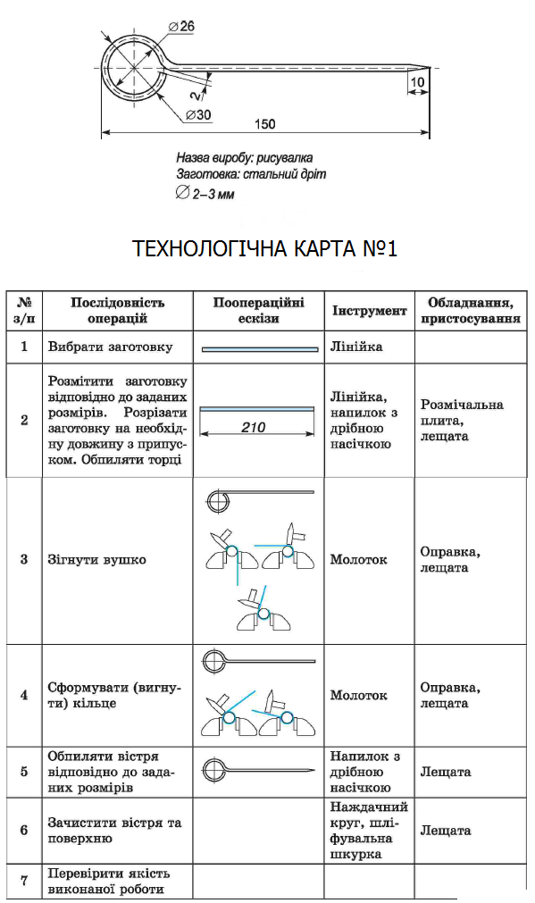

Додаток №3
ТЕХНОЛОГІЧНА КАРТА № 2
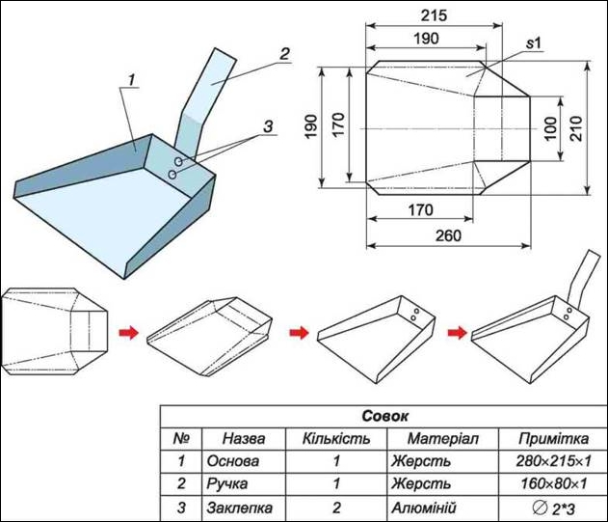

Додаток №4

ТЕХНОЛОГІЧНА КАРТА № 3
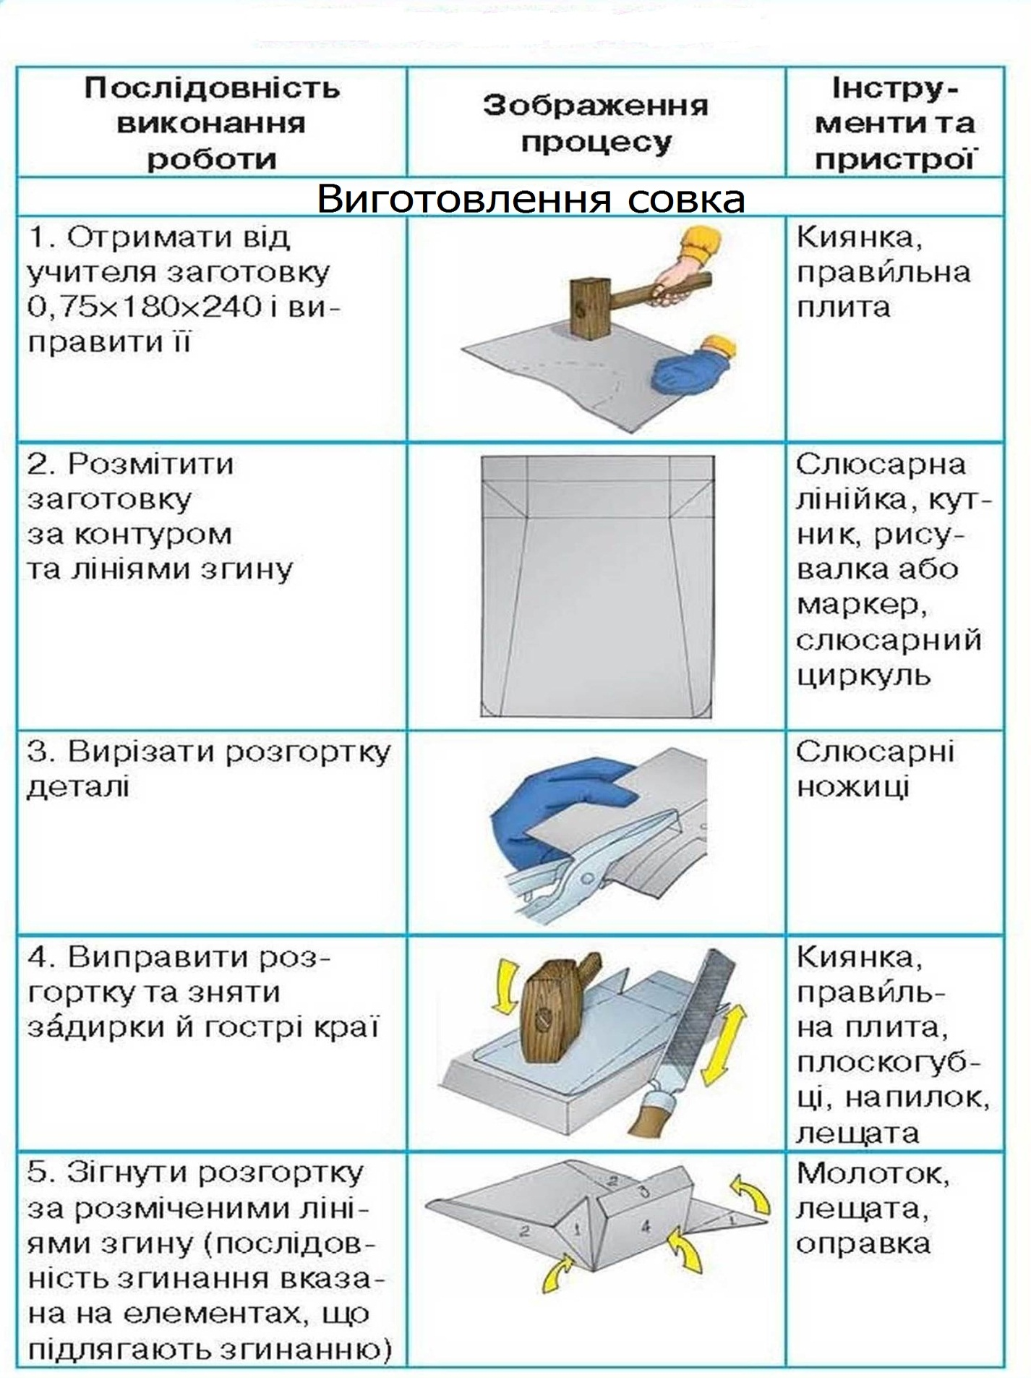

Додаток №5
Критерії оцінювання навчальних досягнень учнів з професійно-практичної підготовки за професією:
«Тракторист-машиніст сільськогосподарського виробництва» категорії «А1» з теми: «Слюсарні роботи».

Рівень навчальних досягнень | Бали | Критерії оцінювання рівня навчальних досягнень
I. Початковий | 1 | Учень(слухач) з постійною допомогою майстра виробничого навчання лише частково вміє:  виконувати розмічання, рубання, різання, випрямлення та згинання металу. При виконанні роботи припускається суттєвих помилок в організації робочого місця, плануванні виробничих дій, в прийомах праці та технологічних операціях. Результат роботи повністю не відповідає діючим якісним і кількісним показникам. Потребує постійної допомоги і контролю в дотриманні правил техніки безпеки праці.  Без присвоєння кваліфікації.
I. Початковий | 2 | Учень(слухач) з постійною допомогою майстра виробничого навчання частково вміє:  виконувати розмічання, рубання, різання, випрямлення та згинання металу. При виконанні роботи припускається суттєвих помилок в організації робочого місця, плануванні виробничих дій, в прийомах праці та технологічних операціях. Результат роботи істотно не відповідає діючим якісним і кількісним показникам. Потребує допомоги в дотриманні правил техніки безпеки праці.  Без присвоєння кваліфікації
I. Початковий | 3 | Учень(слухач) з допомогою майстра виробничого навчання частково планує виробничі дії та вміє: виконувати розмічання, рубання, різання, випрямлення та згинання металу. При виконанні робіт припускається значної кількості помилок в організації робочого місця, в прийомах праці та технологічних операціях, які самостійно виправити не може. Результат роботи не відповідає діючим якісним і кількісним показникам нижчого кваліфікаційного рівня. Потребує допомоги і контролю в дотриманні правил безпеки праці.  Без присвоєння кваліфікації.
II. Середній | 4 | Учень(слухач) недостатньо з частковою допомогою майстра виробничого навчання організовує робоче місце, вміє: виконувати розмічання, рубання, різання, випрямлення та згинання металу, виготовляти і замінювати пошкодженні ділянки. При виконанні робіт припускається значної кількості помилок, які самостійно виправити не може. Результат роботи відповідає мінімальним діючим якісним і кількісним показникам. В окремих випадках потребує допомоги і контролю в дотриманні правил безпеки праці.  Кваліфікація не присвоюється.
II. Середній | 5 | Учень(слухач) недостатньо усвідомлено вміє: виконувати розмічання, рубання, різання, випрямлення та згинання металу, виготовляти і замінювати пошкодженні ділянки. З частковою допомогою майстра виробничого навчання організовує робоче місце. При виконанні роботи припускається помилок, які самостійно виправити не може. Результат роботи відповідає низькому рівню діючих якісних та кількісних показників. В окремих випадках потребує допомоги і контролю в дотриманні правил безпеки праці.
II. Середній | 6 | Учень (слухач) з консультативною допомогою майстра виробничого навчання вміє: виконувати розмічання, рубання, різання, випрямлення та згинання металу, виготовляти і замінювати пошкодженні ділянки. Неусвідомлено застосовує прийоми контролю за якістю та самоконтролю за виконанням технологічного процесу. При виконанні роботи припускається помилок, які частково може виправити за допомогою майстра виробничого навчання. Результат виконаної роботи відповідає низькому рівню діючих якісних та кількісних показників. В окремих випадках потребує консультативної допомоги в організації робочого місця та дотримання правил безпеки праці.
III.Достатній | 7 | Учень(слухач) самостійно організовує робоче місце, планує виробничі дії, вміє: виконувати розмічання, рубання, різання, випрямлення та згинання металу, виготовляти і замінювати пошкодженні ділянки, та за типовим алгоритмом (послідовність дій) з незначним відхиленням від встановлених норм часу. Достатньо усвідомлено користується технічною та контрукторсько-технологічною документацією. Застосовує основні прийоми самоконтролю виробничих дій та методи контролю за якістю роботи. Потребує консультації майстра виробничого навчання. При виконанні роботи припускається несуттєвих помилок і неточностей, які частково може виправити. Результат роботи в цілому відповідає якісним і кількісним показникам запланованого рівня кваліфікації. Дотримується правил безпеки праці.
III.Достатній | 8 | Учень(слухач) правильно, самостійно організовує робоче місце, планує, вміє: виконувати розмічання, рубання, різання, випрямлення та згинання металу, виготовляти і замінювати пошкодженні ділянки, та виконує навчально-виробниче або контрольне завдання за типовим алгоритмом (послідовність дій) в межах встановленого часу. Достатньо усвідомлено користується технічною документацією, що надається. Застосовує основні прийоми самоконтролю виробничих дій та методи контролю за якістю роботи. При виконанні роботи припускається несуттєвих помилок, які може виправити. Результат роботи відповідає якісним та кількісним показникам, що передбачені запланованим рівнем кваліфікації. Дотримується норм витрат матеріалів(ресурсів) та правил безпеки праці.
III.Достатній | 9 | Учень (слухач) самостійно в цілому правильно організовує робоче місце, планує, вміє: виконувати розмічання, рубання, різання, випрямлення та згинання металу, виготовляти і замінювати пошкодженні ділянки, та виконує навчально-виробниче або контрольне завдання за типовим алгоритмом (послідовність дій) в межах встановленого часу. Усвідомлено користується технічною документацією. Може розробляти окремі її види. Правильно застосовує основні прийоми самоконтролю виробничих дій та методи контролю за якістю роботи. При виконанні роботи припускається несуттєвих помилок, які виправляє. Результат роботи відповідає якісним та кількісним показникам, що передбачені запланованим рівнем кваліфікації. Дотримується норм витрат матеріалів(ресурсів) та правил безпеки праці.
IV. Високий | 10 | Учень (слухач) самостійно, правильно впевнено вміє: виконувати розмічання, рубання, різання, випрямлення та згинання металу, виготовляти і замінювати пошкодженні ділянки, та виконує навчально-виробниче або контрольне завдання за типовим алгоритмом (послідовність дій) в межах встановленого часу. Самостійно в повному обсязі виконує навчально-виробниче або контрольне завдання у відповідності до вимог технічної та конструкторсько-технологічної документації, яка передбачена навчальною програмою. Вміє розробляти окремі її види. Дотримується нормативів витрат матеріалів і інших ресурсів. Виявляє елементи професійної культури та прагнення і здатність до продуктивної і творчої співпраці в колективі. В процесі роботи може припускатись окремих неточностей, які самостійно виправляє. Результат роботи в цілому відповідає діючим заданим якісним і кількісним показникам. Раціонально організовує робоче місце та дотримується правил безпеки праці.
IV. Високий | 11 | Учень (слухач) самостійно, правильно впевнено вміє: виконувати слюсарне оброблення і виконувати розмічання, рубання, різання, випрямлення та згинання металу; з’єднувати та паяти проводи, виготовляти і замінювати пошкодженні ділянки, та виконує навчально-виробниче або контрольне завдання за типовим алгоритмом (послідовність дій) в межах встановленого часу. Самостійно в повному обсязі виконує навчально-виробниче або контрольне завдання у відповідності до вимог технічної та конструкторсько-технологічної документації, яка передбачена навчальною програмою. Вміє розробляти окремі її види та обирати оптимальний варіант виконання навчально-виробничих завдань. Зразково дотримується нормативів витрат матеріалів та інших ресурсів.
IV. Високий | 12 | Учень (слухач) бездоганно вміє: виконувати слюсарне оброблення і виконувати розмічання, рубання, різання, випрямлення та згинання металу, виготовляти і заміняти ділянки в межах встановленого часу та навчальної програми. Повністю виконує або перевиконує норми часу. Самостійно в повному обсязі виконує навчально-виробниче або контрольне завдання у повній відповідності до вимог технічної та конструкторсько-технологічної документації. Вміє самостійно розробляти її види та обирати оптимальний варіант виконання навчально-виробничого (контрольного завдання). Знаходить шляхи зменшення витрат матеріалів та інших ресурсів, що не впливають на якість. Впевнено і усвідомлено застосовує всі прийоми самоконтролю виробничих дій та методи контролю за якістю роботи. Опанував основи професійної культури та виявляє прагнення і здатність до продуктивної творчої співпраці в колективі. Результат виконаної роботи повністю відповідає діючим якісним і кількісним показникам або може бути кращим за них. Забезпечує високий рівень організації праці і робочого місця, зразкового дотримання правил безпеки праці.

Додаток №6
Оціночний лист уроку виробничого навчання по темі:
«Розмічання. Рубання. Різання металу. Виправлення та згинання металу.»

№ п/п | Прізвище учня | Організація робочого місця | Підбір та застосування | Володіння трудовими прийомами | Дотримання технологічного процесу | Самоконтроль якості | Дотримання правил ТБ | Норма часу | Якість виконаної роботи | Загальна кількість балів

